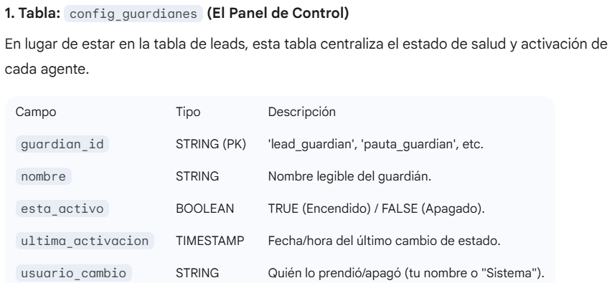

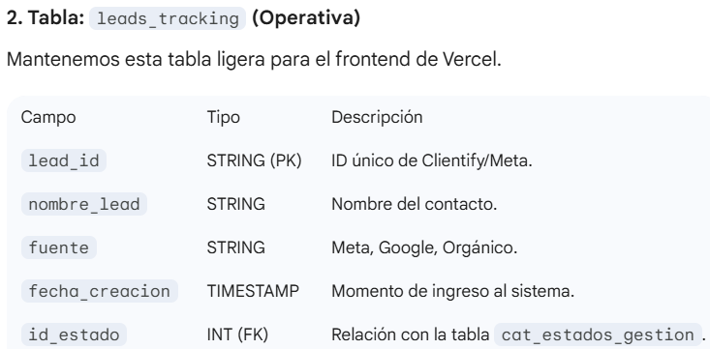

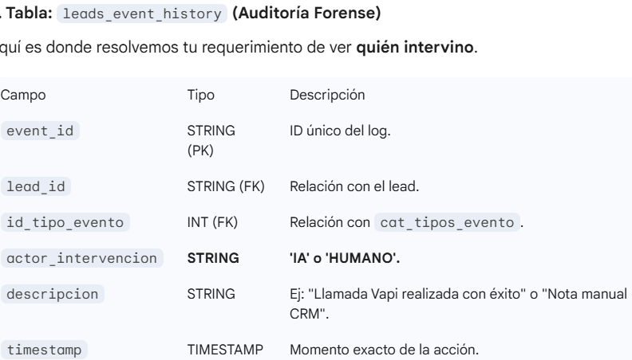

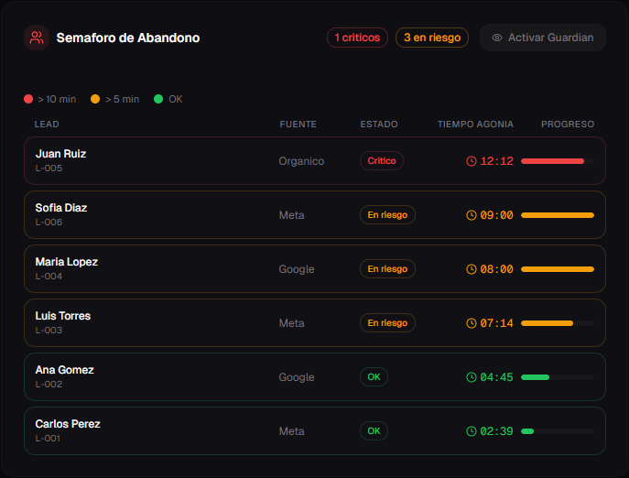

El tiempo de agonía se calcula en tiempo real, mostremos los primero 50 con scroll infinito, que se pueda ordenar y filtrar por estado, fuente, tiempo de agonía mayo o menor.
***//////////////////////////////////////////////////////////////////////////////////////////////////////*

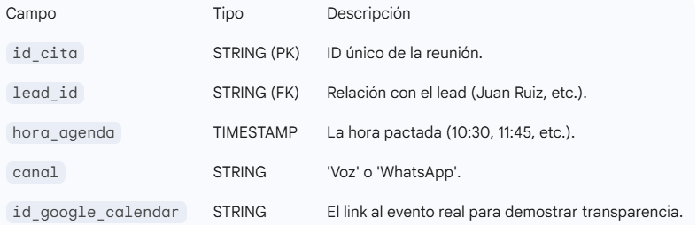

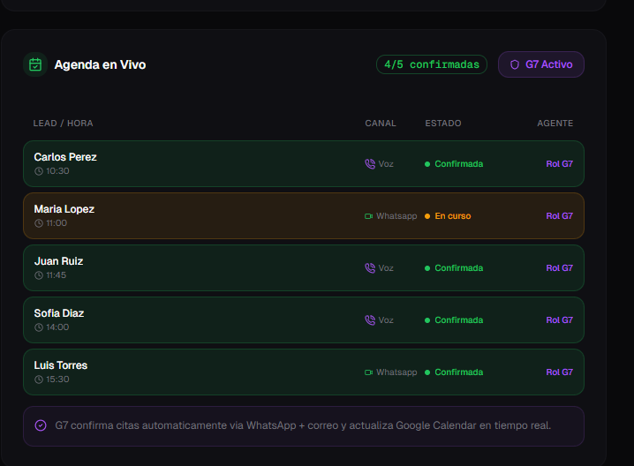

***//////////////////////////////////////////////////////////////////////////////////////////////////////*
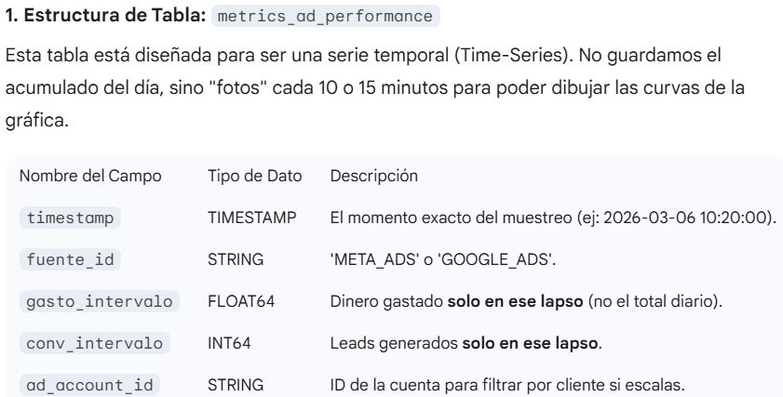
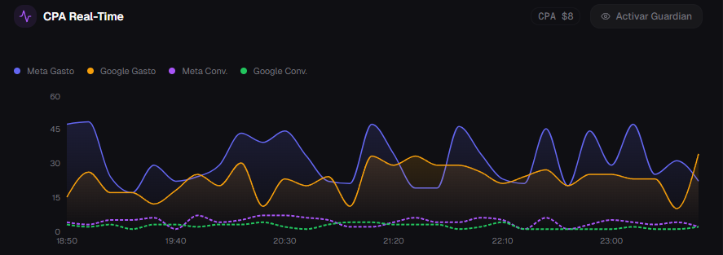

1. Mapa de Flujo de Datos (Data Pipeline)
El flujo se divide en Extracción (Pull) para datos de pauta y Recepción (Push) para datos de conversión.
A. Extracción de Gasto (Meta & Google Ads)
A diferencia de los leads, el gasto no llega por webhook; hay que ir a buscarlo.
- Servicio: Cloud Scheduler + Cloud Functions.
- Frecuencia: Cada 15 minutos (para mantener la curva del gráfico fluida).
- Endpoint Meta: GET https://graph.facebook.com/v18.0/act_{AD_ACCOUNT_ID}/insights.
- Endpoint Google: POST https://googleads.googleapis.com/v15/customers/{CUSTOMER_ID}/googleAds:search.
B. Recepción de Conversiones (Leads)
- Servicio: Cloud Functions (HTTP Trigger).
- Webhook Source: Clientify / Meta Lead Ads Webhook.
- Acción: Cada vez que entra un lead, la función incrementa el contador de conversiones en BigQuery para ese intervalo de tiempo.

2. Guía de Implementación para el Desarrollador
Dile a tu desarrollador que construya estos 3 componentes específicos:
Componente 1: El "Worker" de Gasto (Node.js)
Este script debe ejecutarse en una Cloud Function disparada por el Scheduler.
- Auth: Obtener el Access Token desde Secret Manager.
- Fetch: Pedir el spend de hoy de Meta y Google.
- Cálculo Delta: Restar el gasto acumulado previo (guardado en BigQuery) para obtener solo lo gastado en los últimos 15 min.
- Insert: Guardar en la tabla metrics_ad_performance el timestamp, fuente_id y gasto_intervalo.
Componente 2: El Webhook de Leads
Esta es una Cloud Function con URL pública.
- Configuración: Registrar esta URL en el panel de desarrolladores de Meta o en los webhooks de Clientify.
- Lógica: Al recibir el JSON del lead, inserta una fila en BigQuery con conv_intervalo = 1.
  - Tip: Esto permite que el gráfico de la Imagen 3 muestre las "bolitas" de conversiones (líneas punteadas) justo cuando ocurrieron.
Componente 3: La API de Consumo (Vercel Backend)
El frontend de Vercel no debe conectarse directamente a BigQuery (por seguridad). Debe pasar por una API Route (/api/cpa-stats).
- Query SQL: Ejecuta el cálculo de CPA que definimos antes.
- Formateo: Devuelve un JSON estructurado para la librería de gráficos (ej. Recharts).

3. Resumen de Credenciales Necesarias
Para que el desarrollador avance hoy mismo, debes entregarle:
- Meta: App ID, App Secret y un System User Access Token con permisos ads_read.
- Google: Developer Token, Client ID, Client Secret y Refresh Token.
- GCP: Un archivo JSON de Service Account con rol de BigQuery Data Editor.
El Toque de "Aura"
Para que el gráfico de CPA se vea "Pro", dile al desarrollador que implemente un SSE (Server-Sent Events) o un simple SWR en React con un refresh de 1 minuto. Así, cuando tú estés con el inversionista, verán cómo las líneas de gasto se mueven solas mientras el sistema detecta nuevos leads.

////////////////////////////////////////////////////////////////////////////////////////////////////////////
///////////////////////////////////////////////////////////////////////////////////////////////////

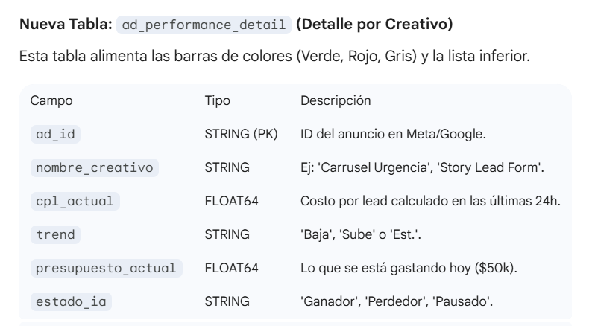
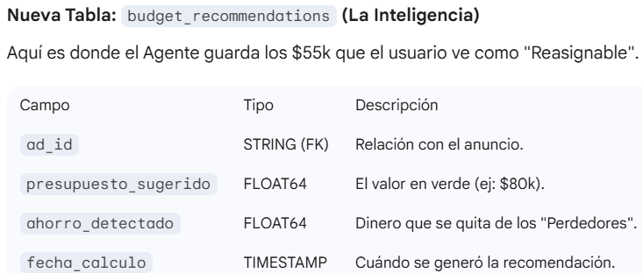

1. Extracción de Datos (Pull Strategy)
A diferencia de los leads, los datos de rendimiento de anuncios (ads) se deben extraer mediante consultas programadas, ya que Meta y Google no envían webhooks por cada dólar gastado.
- Servicio: Cloud Scheduler + Cloud Functions (Node.js).
- Frecuencia sugerida: Cada 1 o 2 horas.
- Endpoints de Consumo:
  - Meta Ads: GET /v18.0/act_{AD_ACCOUNT_ID}/ads?fields=name,insights{spend,conversions,cpc}. Debe filtrar por date_preset=last_7_days para tener una muestra estadística estable.
  - Google Ads: POST /googleAds:search con el query: SELECT ad_group_ad.ad.name, metrics.cost_micros, metrics.conversions FROM ad_group_ad WHERE segments.date DURING LAST_7_DAYS.

2. Lógica de Procesamiento (El "Cerebro" del Optimizador)
Dile al desarrollador que el cálculo no debe ser estático. Debe seguir este algoritmo dentro de la Cloud Function:
